Physikalisches Praktikum für Naturwissenschaftler
Blockpraktikum Wintersemester 2022/23
OG- Ohm’sches Gesetz und Wheatstone’sche Messbrücke

Betreuer: Aaron Von Raven

Protokollanten:
Namen……
Gruppe 3

Versuchsdatum: 02.03.2023

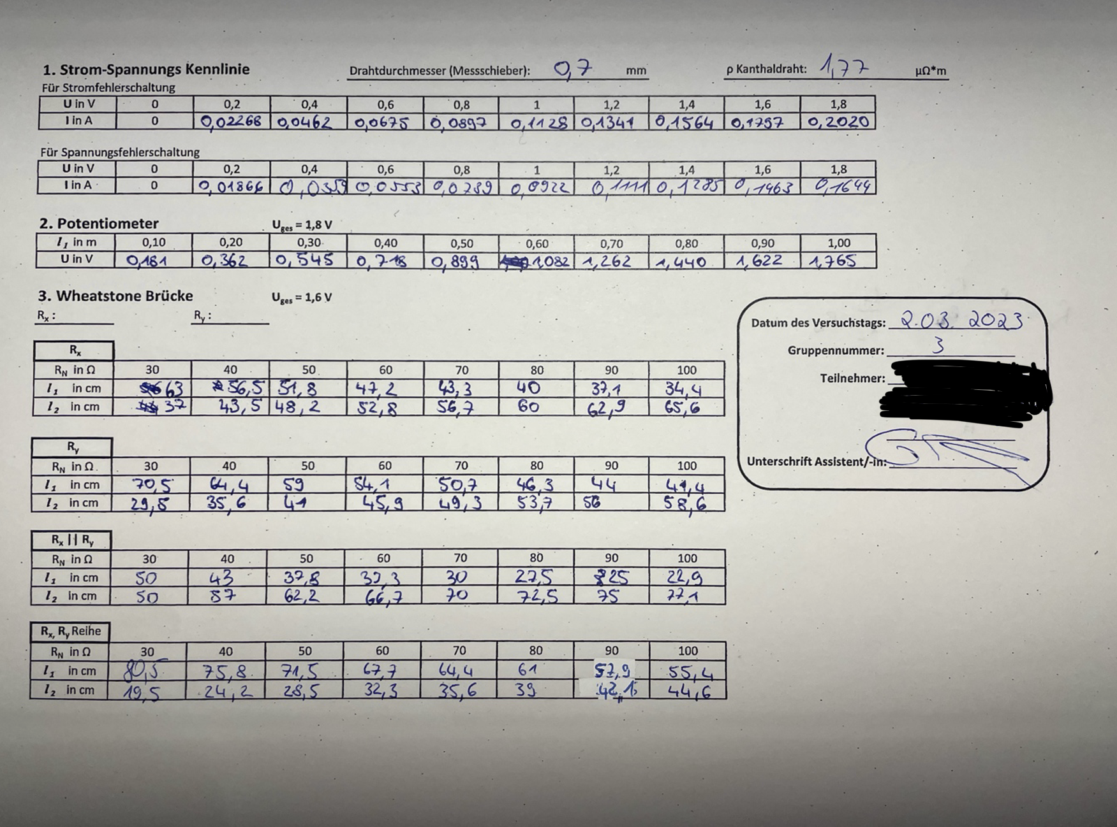
Aufgenomme Messwerte
Abb. 1: Messwerte Handgeschrieben

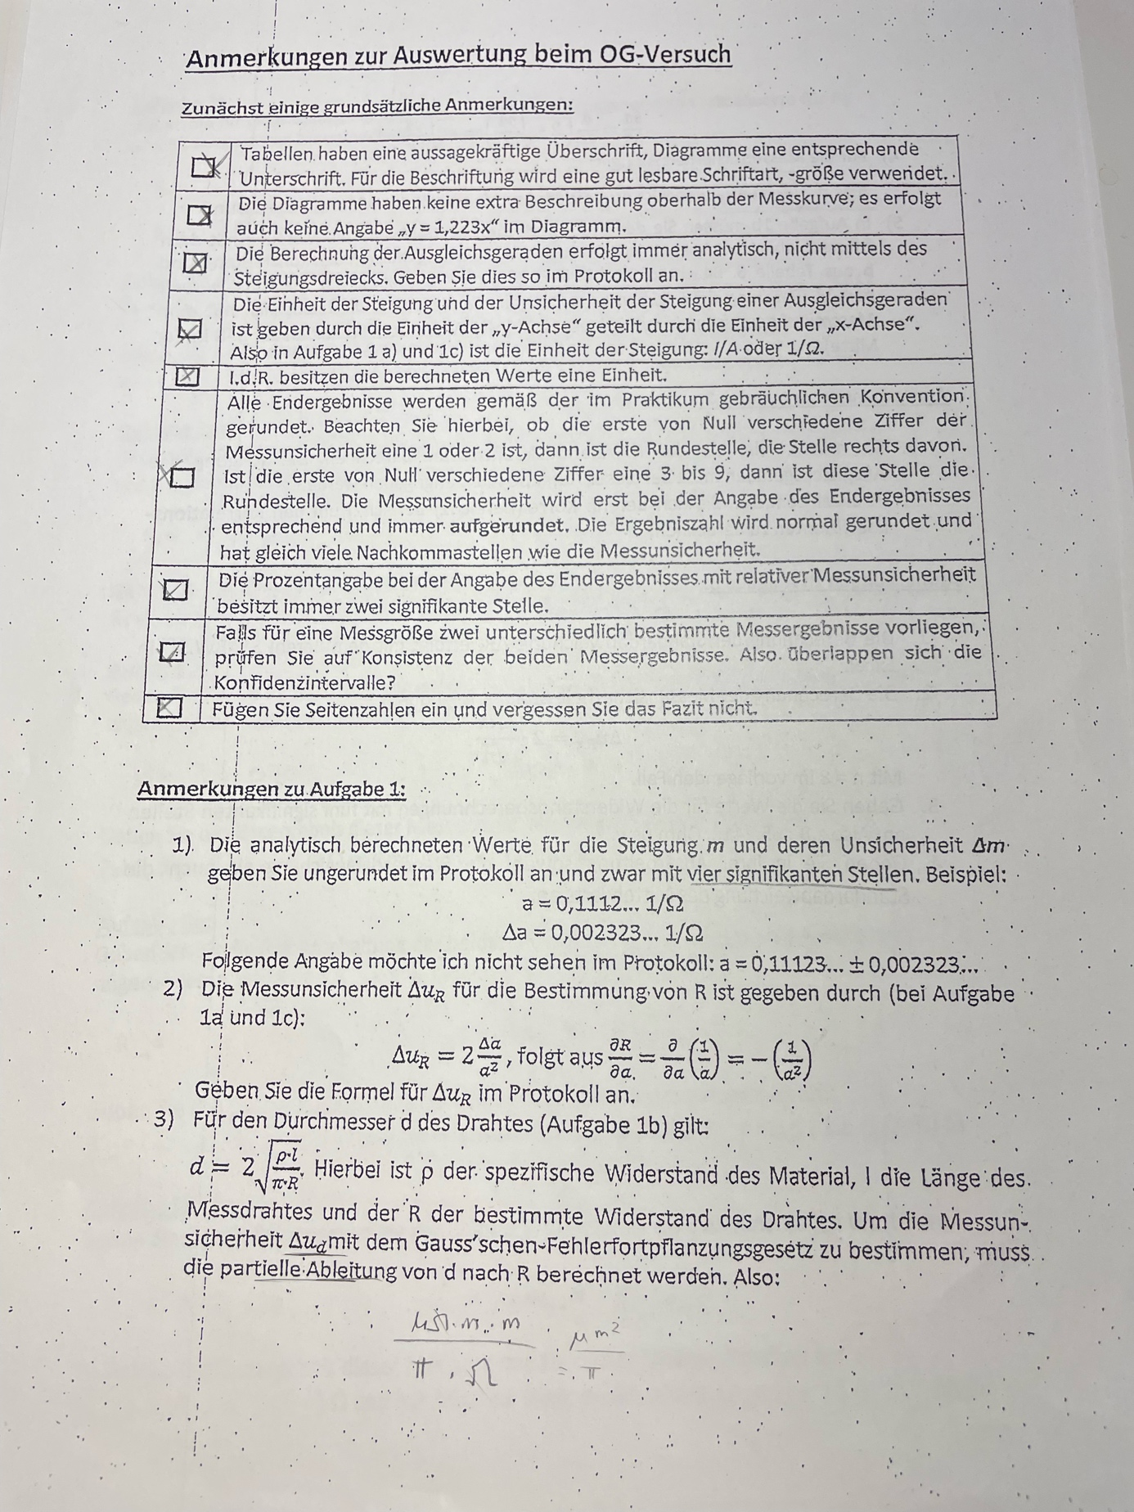
Abb. 2: Anmerkung 1

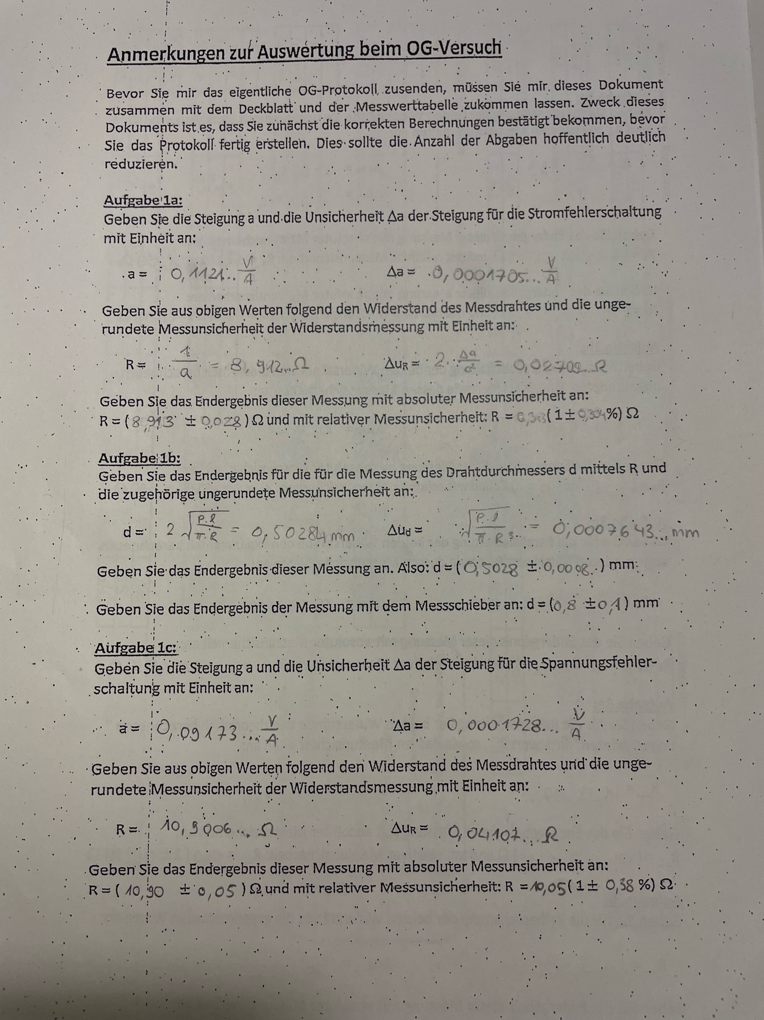
Abb.3: Vorblatt 1

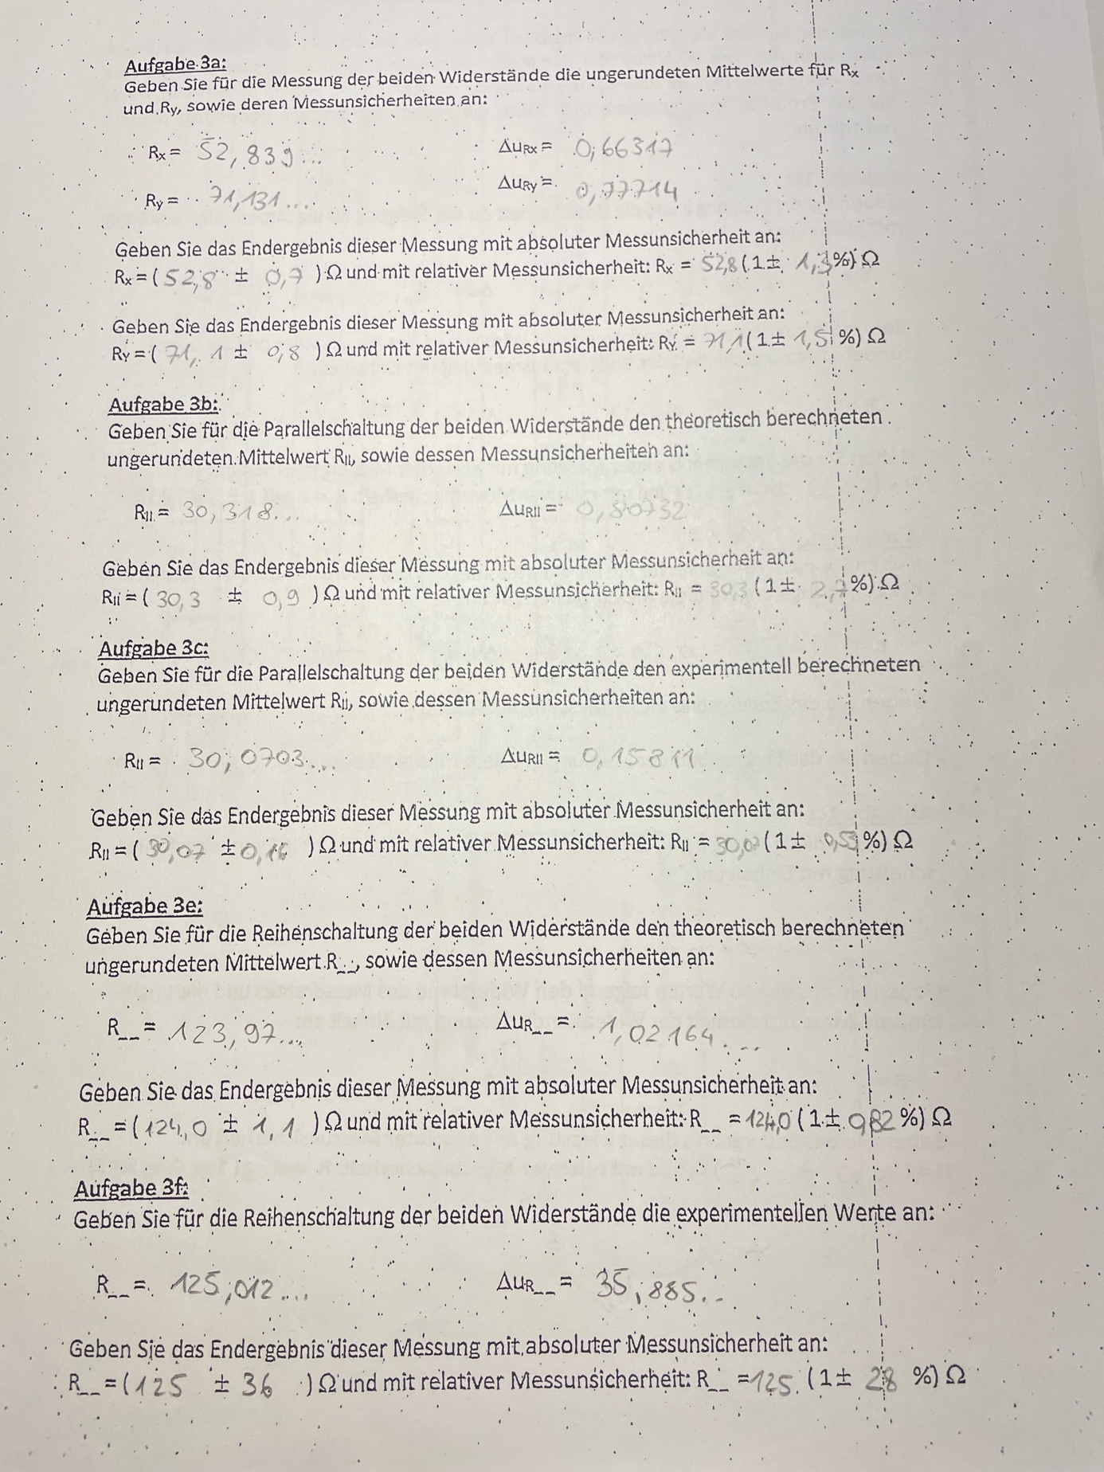
Abb. 4: Vorblatt 2

